Министерство образования и науки Российской Федерации
Федеральное государственное бюджетное образовательное учреждение высшего образования
«Владимирский государственный университет имени Александра
Григорьевича и Николая Григорьевича Столетовых»
(ВлГУ)

Кафедра информационных систем и программной инженерии

Лабораторная работа №3
по дисциплине «Администрирование и безопасность программно-информационных систем»

Выполнил:
студент гр. ЗИСТуд-124
И.А. Возисов

Принял:
С.В. Курочкин

Владимир 2025
Цель работы:
1. Изучить установку служб удаленных рабочих столов на контроллере домена в Windows Server 2012 R2.
2. Изучить установку служб IIS на Windows Server 2012 с помощью пользовательского интерфейса.

Выполнение работы:

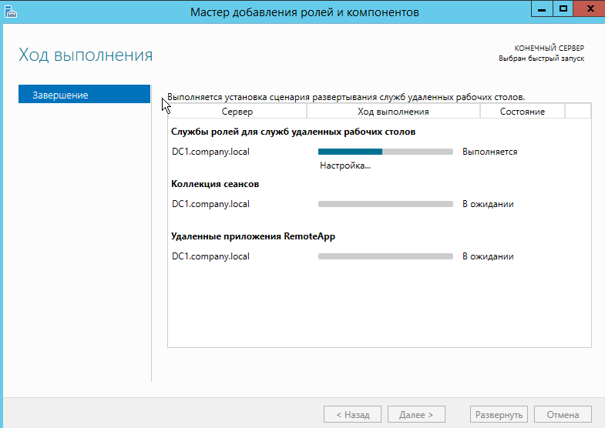

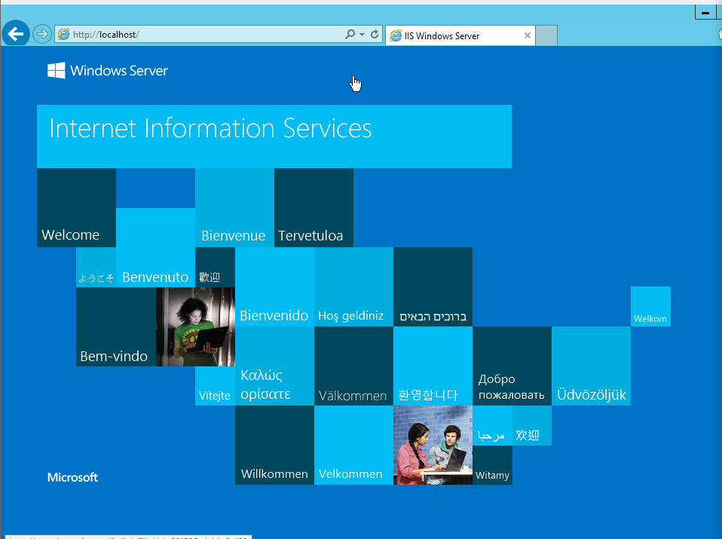

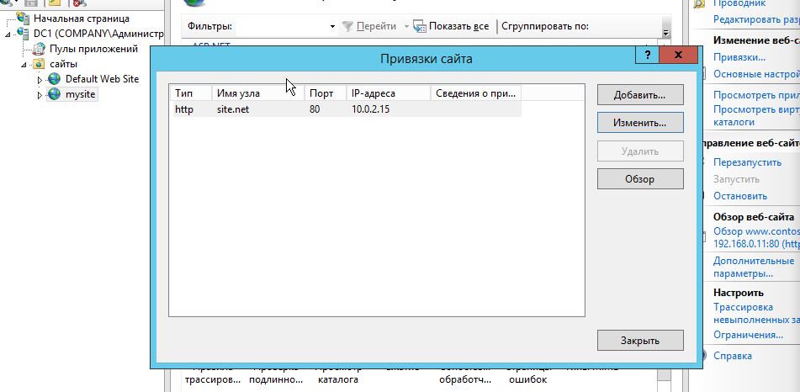

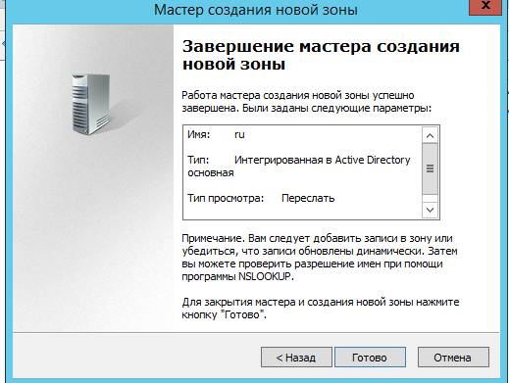

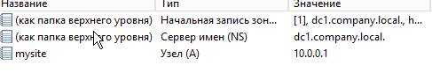

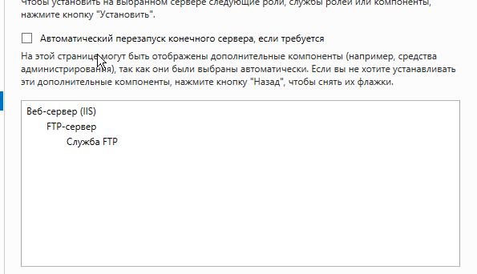

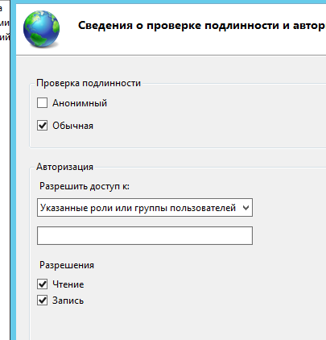

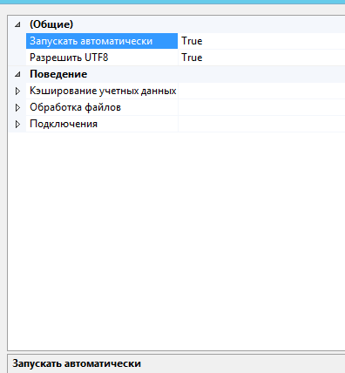

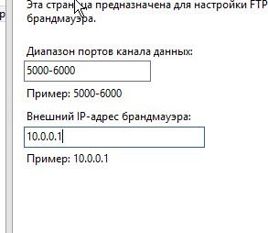

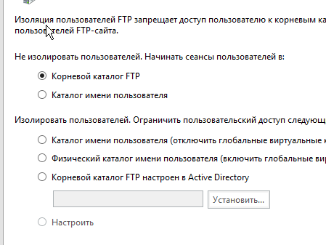

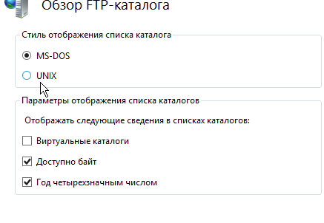
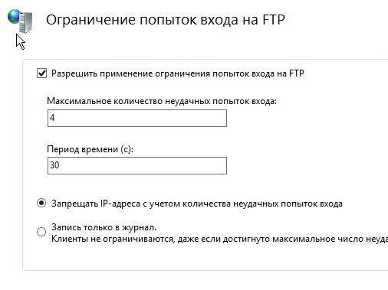
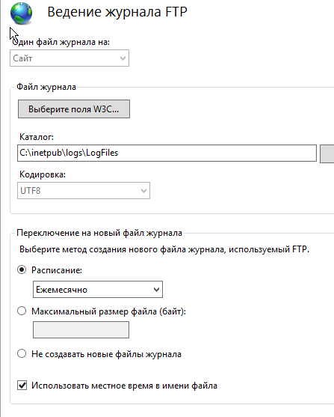

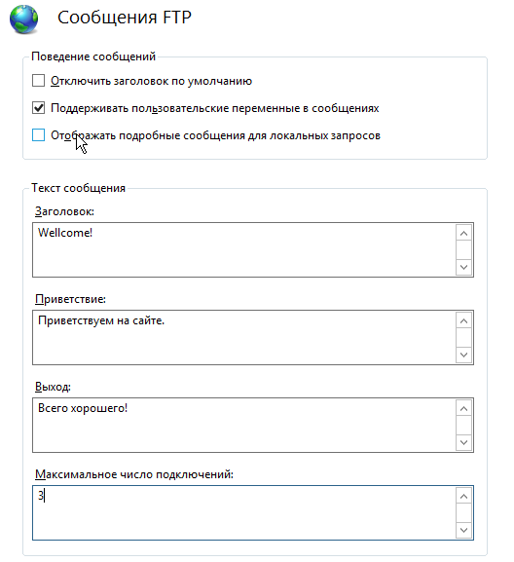

Вывод:
1. Изучил установку служб удаленных рабочих столов на контроллере домена в Windows Server 2012 R2.
2. Изучил установку служб IIS на Windows Server 2012 с помощью пользовательского интерфейса.

